1. **角色设定与需求与功能**

现如今，随着生活节奏以及社会竞争的不断加大，越来越多的人出现了焦虑症、抑郁症等心理健康问题，而如今的城市生活使得人与人之间的距离逐渐变远，人们即便心中有负面情绪也往往找不到可发泄的地方，从而心里的负面不断积累 而最终走向病态。然而，在情绪治疗的路上，音乐是一剂优秀的良药。

我们将设计一款APP，其目标用户是在日常生活中在意自己心理健康情况的同学老师，以及音乐、随笔爱好者。我们希望用户可以通过我们的平台更多的关注到自己心理健康以及情绪的变化，通过倾听我们利用情绪识别算法针对情绪推荐的音乐，从而在每一天的生活中保持好心情，提高生活质量与社交质量。用户同样可以通过我们的平台时刻关心身边一些情绪不太好的朋友们，主动给予他们及时的关心，让人间多一份温暖与爱心。同时校方心理相关部门可以通过本系统获得同学们的心理情况，根据这些数据了解本校学生的心理健康问题，从而产生对应的举措。

下面是对角色的设定与需求分析

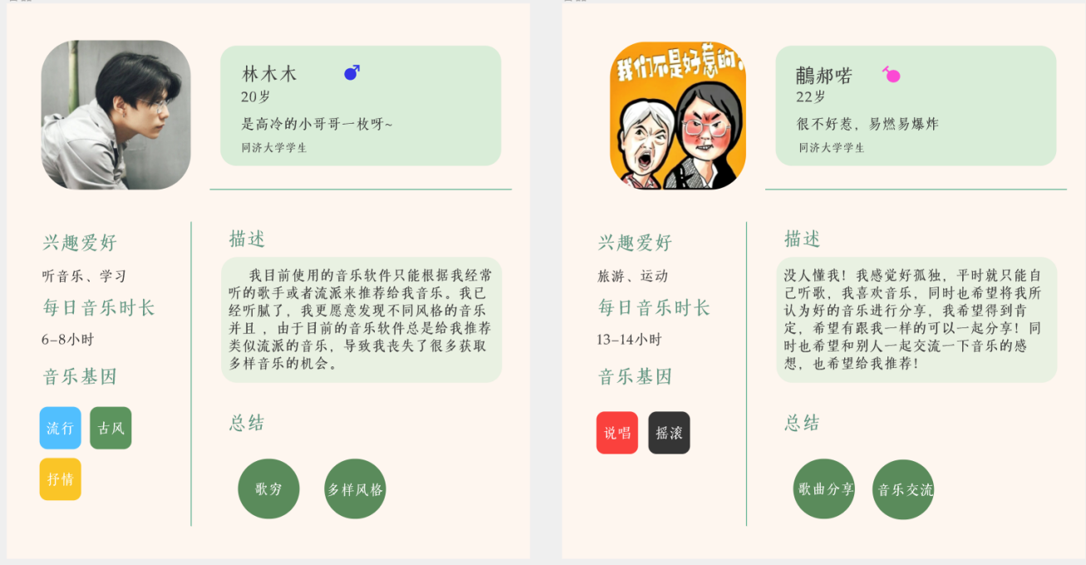一方面，同学们、教师等学校内的群体希望通过音乐舒缓心情，但主流音乐软件所推荐的歌曲总是一般总是基于历史数据，因此，他们需要一款可以基于情绪的音乐推荐软件。

另一方面，同学们希望通过音乐这个爱好，找到同好，从而交到新的朋友，一起交流对音乐的喜爱，因此，他们需要一款可以通过音乐进行社交的软件。

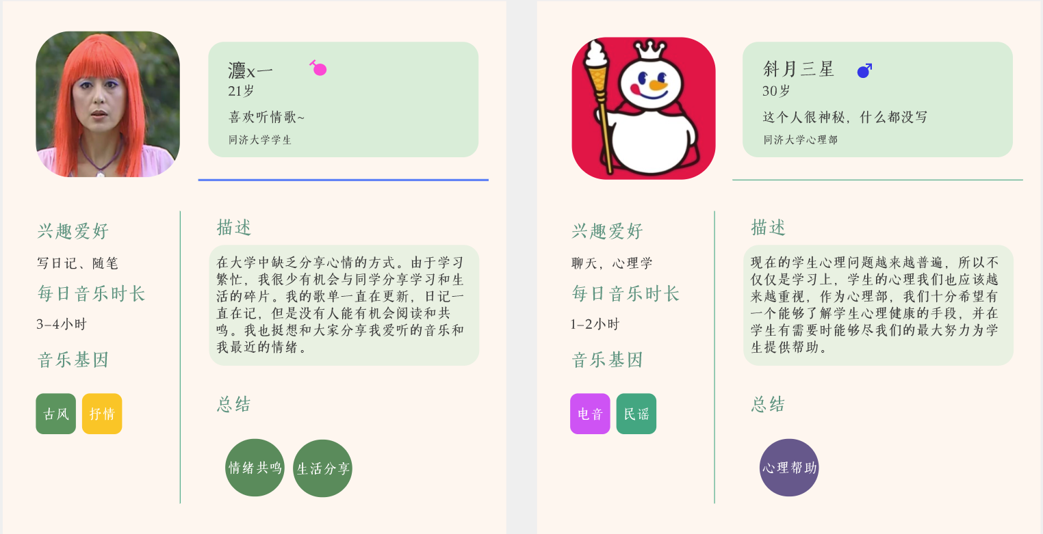

一方面，同学们在大学中很难找到知心朋友，没有情绪缓解疏通的渠道，写了歌单和所想却没有人可以分享，因此，他们需要一款可以记录随笔、歌单并与他人交流的软件。

另一方面，学校的心理相关部门一直到大学生的心理问题需要得到重视，因为心理问题而产生不好结果的事情时有发生，希望可以有了解学生心理的手段，统计得到相关数据，因此，他们需要一款可以记录大学生心理数据的一款软件。

基于上述分析本系统将角色划分为以下四类：

·用户(user)：可以查询、修改自己的信息，或者注销账号，也可以对随笔和歌单进行管理、对心情进行记录等。此外，用户还可以拜访好友空间，建立或加入音乐室等。

·访客(visitor)：访客拥有最少的权限，可以进行登录或者注册，在首页进 行歌曲的检索与收听。

·群成员(member)：可以在音乐室中听别人演唱的歌曲，也可以自己演唱，同时也可以退出音乐室。

·群管理员(leader)：负责音乐室中的相关管理。

·管理员(admin)：管理权拥有最大的权限，负责各类操作的审核，甚至可以封禁违规用户的账号。

其中用户继承于访客，管理员和群成员继承于用户，群管理员继承于群成员。

1. **竞品分析**

同类产品：

·Mood Songs：录制的声音并向您展示最合适的歌曲。设置选项允许您根据自己的喜好定制应用程序。更重要的是，您还可以使用一组表情符号手动选择您的心情。  
 ·MUSICFORMOODS：将手指放在相机上，让app感知您的心跳，判断压力，从而帮助人们更好地处理压力  
 ·emo：通过扫描人脸识别心情，进而推荐音乐  
 ·ReelTime.AI：该系统通过让用户订阅它们来工作。然后，用户可以上传大型聚会的图像，例如购物中心，电影院和餐馆。然后，系统识别快乐和悲伤的情绪。它识别哪些面孔描绘了快乐的情绪，哪些面孔描绘了悲伤的情绪，并从在场的人的脸上给出了情况的判断。  
 ·Music.AI：它使用情绪列表作为用户情绪的输入，并根据所选情绪建议歌曲。它是基于协作过滤和基于内容的过滤模型的组合。情感、时间、氛围和学习历史是音乐推荐考虑的特征  
　项目优势：  
 ·数据来源：与其他应用程序相比，本项目的数据来源更加多样化，除了可以通过心情打卡来识别用户情绪外，它还可以通过录制所唱的歌曲和随笔等方式来获取用户的情绪，这种综合利用多种数据的方法是比较新颖和创新的。  
 ·社交互动：HW 应用程序与 ReelTime.AI 类似，都包含了社交互动的元素，其中 HW 应用程序提供了音乐室功能，让用户可以一起听歌唱歌。这种社交互动元素不仅增加了用户的娱乐性和参与感，还可以促进用户之间的互动和交流，从而促进同学间、师生间的课外交流，从而加强学校之间各个群体的关系的联系，从而舒缓人们满是疲惫的心灵。  
 ·情感识别技术：HW 应用程序中的情感识别技术与 MUSICFORMOODS 和 emo 类似，但是其使用多源数据进行情感分析，而非单一手段，因此可能会更准确地了解用户的情感状态，从而推荐更加符合用户需求的歌曲。  
 ·个性化推荐：HW 应用程序中的个性化推荐思路类似Music.AI，可以根据用户的喜好和历史记录来推荐相应的歌曲。不过，本项目还允许用户自定义设置选项，从而更好地满足用户的个性化需求。

1. **卡片模型**

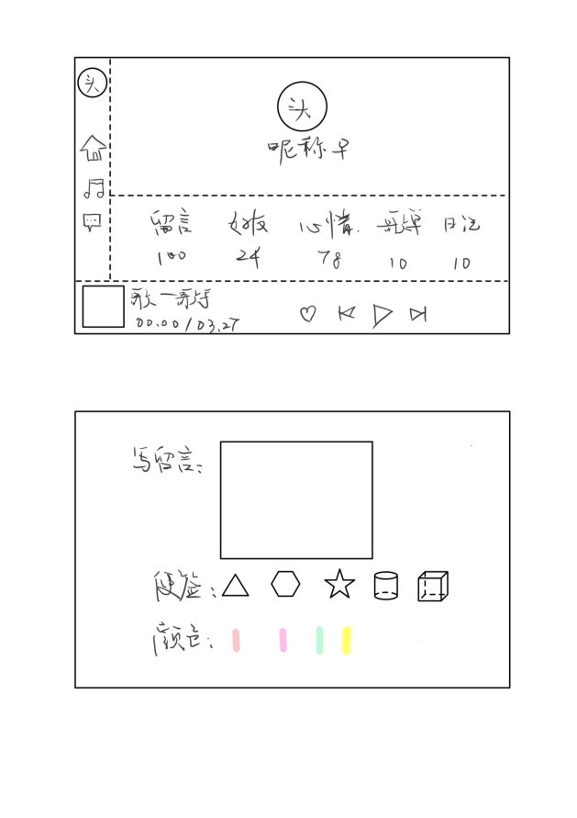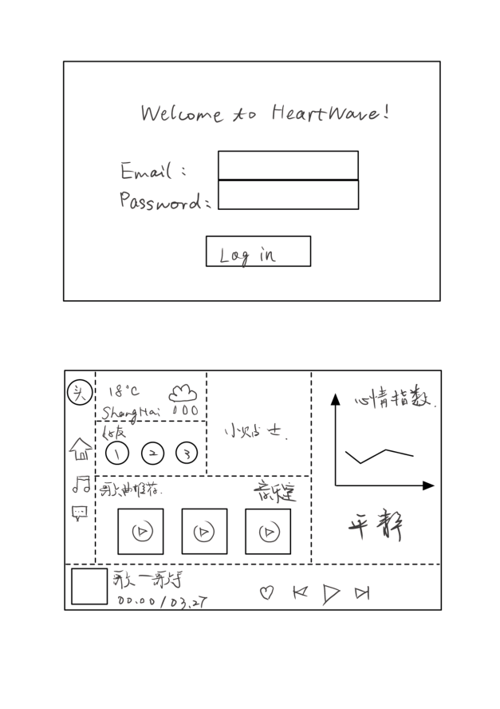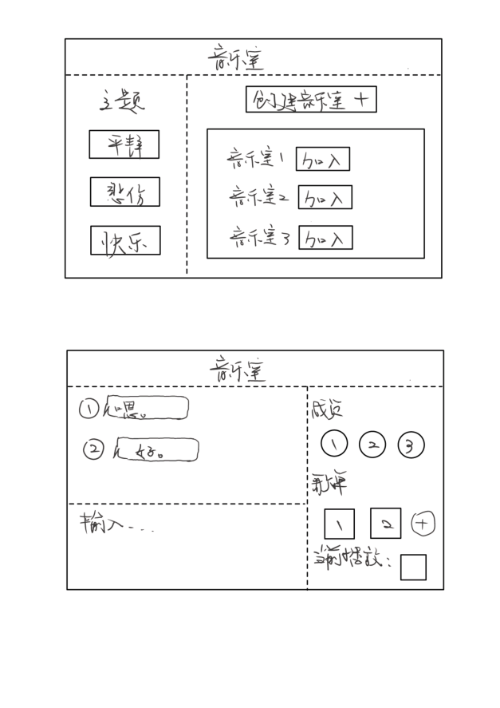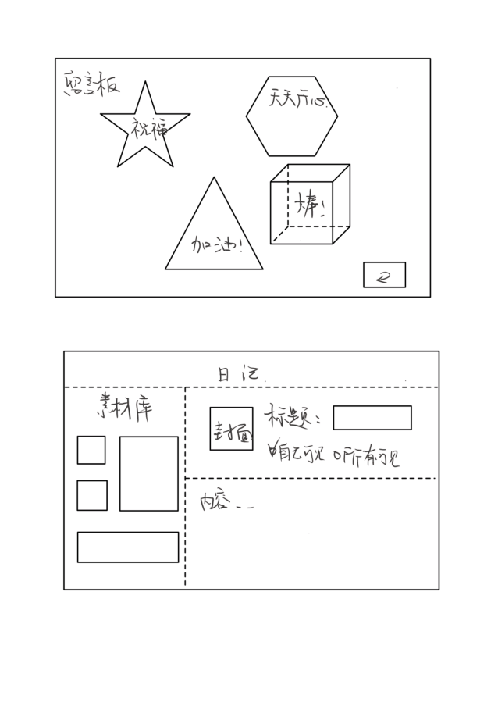

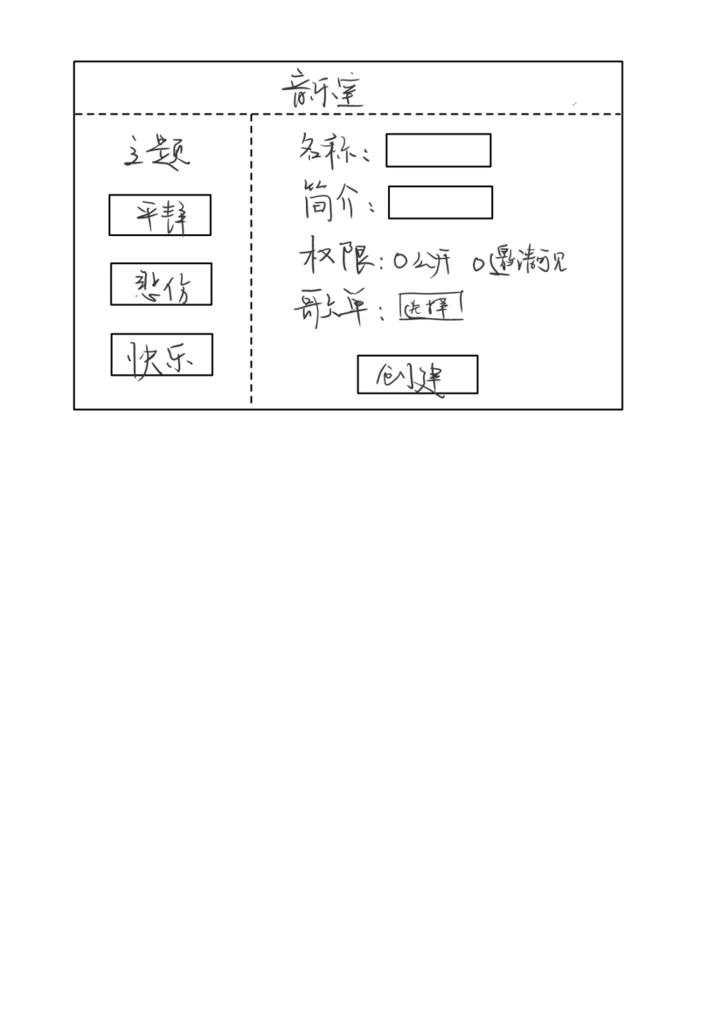

1. **功能设计**

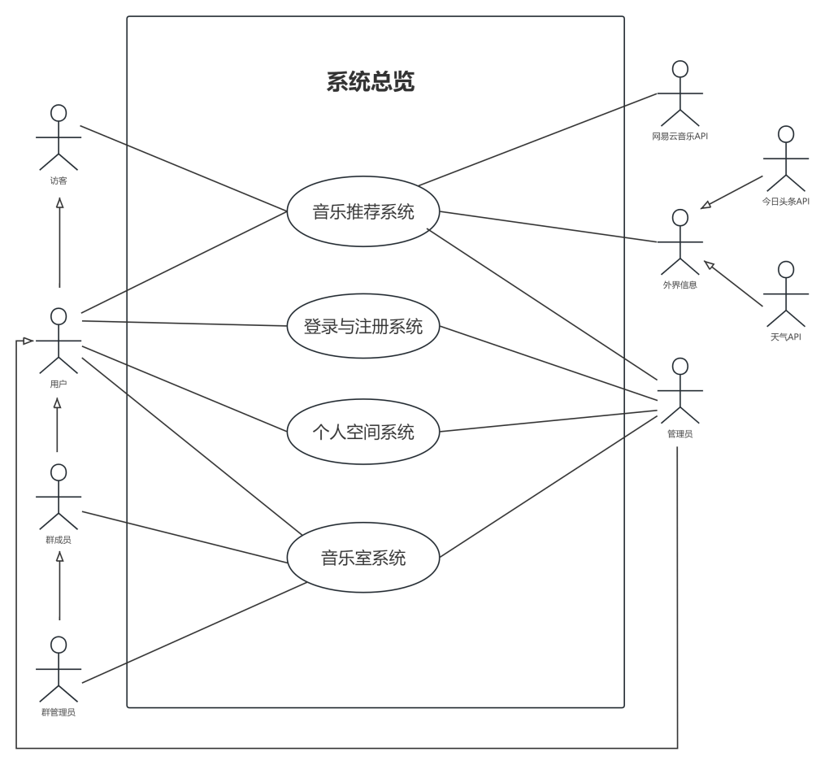

我们的APP旨在利用音乐的情绪治疗手段，来给用户提供一个可以记录自己情绪与随笔，并且根据用户最近的情绪推荐适合其最近听的音乐的音乐社交平台， 从而给用户提供一个“知心姐姐”，在每天繁忙的工作与生活之余有一段心灵放飞的时光，从而缓解内心的压抑与焦虑，或是在一些过于兴奋的时候快速平静下来。同时可以通过音乐室功能随时随地地在合适的场合与同样喜欢音乐的同学老师一起放声歌唱，从而放松自我。

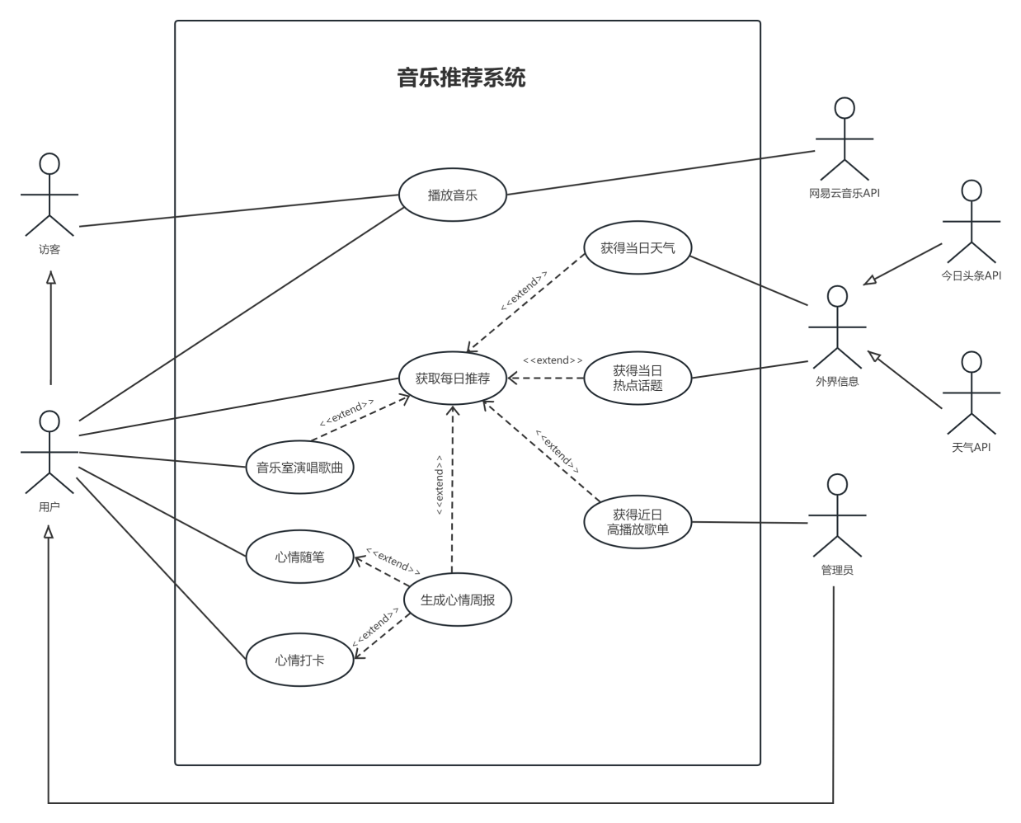

对于音乐推荐系统，访客角色可以在系统中听音乐。而访客可以进行账户登录，成为用户，用。用户分为普通用户和管理员，普通用户不仅可以播放音乐，而且可以编辑心情随笔、心情打卡以及在音乐室中进行听歌或歌曲演唱。同时，本系统将会根据所演唱的歌曲、心情随笔、心情打卡生成心情周报以及推荐适合该心情的歌曲。不仅如此，本系统还会通过天气、热点话题等进行歌曲推荐。管理员就需要管理今日较高播放率的歌单，从而辅助推荐。同时，天气、热点话题等外界信息，本系统拟通过今日头条、天气等软件的API获取。播放的音乐拟打算通过网易云API获取。

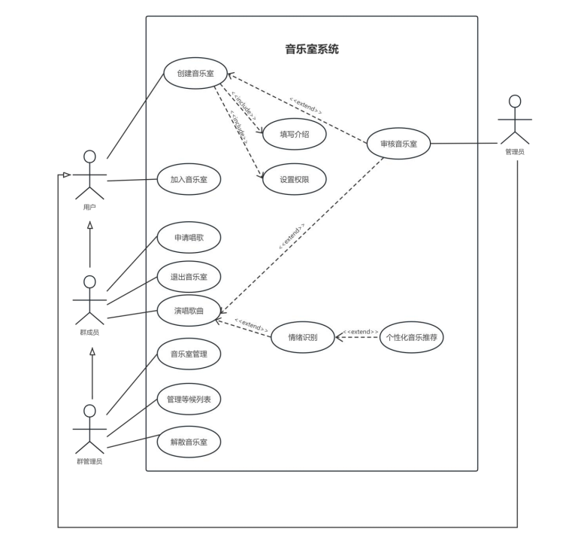

用户可以创建一个具有特定主题的音乐室，例如：失恋、励志等等。其中需要填写介绍以及设置音乐室的权限，从而保证音乐室的主题性和个性化。用户也可以加入别人所创建好的音乐室；在加入音乐室后也可以退出音乐室。在音乐室中用户拥有另一层角色：群成员。其中群成员可以申请唱歌，此时需要有一个等待唱歌队列。当群成员拍到队首的时候，便可以演唱歌曲。同时，群成员中还有一个特殊的角色——群管理员，一般为创建该音乐室的人担任。它可以音乐室进行管理：包括管理等候队列、解散音乐室等等。

在唱歌的同时系统也会识别用户的歌声，从而推测用户的情绪，进而为用户更好地推荐歌曲。

同时管理员同样需要对音乐室进行审核，防止一些不好的情况发生，例如很多负能量的学生聚集在一起产生讨论更加负能量的话题。

1. **设计风格**

本系统主要面向于大学群体，包括老师同学教职工等，考虑到主要群体为学生，并且对于心情放松的功能，我们决定将风格设计为色彩明丽、轻松活泼，以绿色为主基调，令人看上去充满活力，从而感受到对生活的希望与精彩，进而缓解自身压力、愉悦身心。

1. **原型界面**

·登录系统

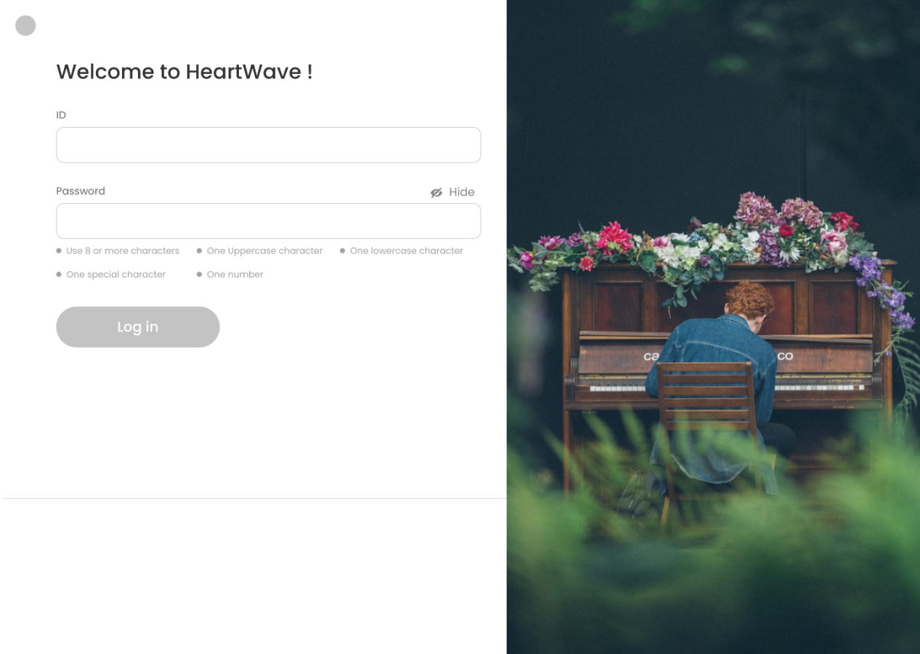

学校中的人群可以通过学号和密码登录该系统。该界面简洁明了，利用格式塔法则将界面分为两个部分，一个为功能部分，即登录功能；另一个为图片展示部分，充分地描绘的该系统的主要功能，即通过音乐放松心情。

·音乐室系统

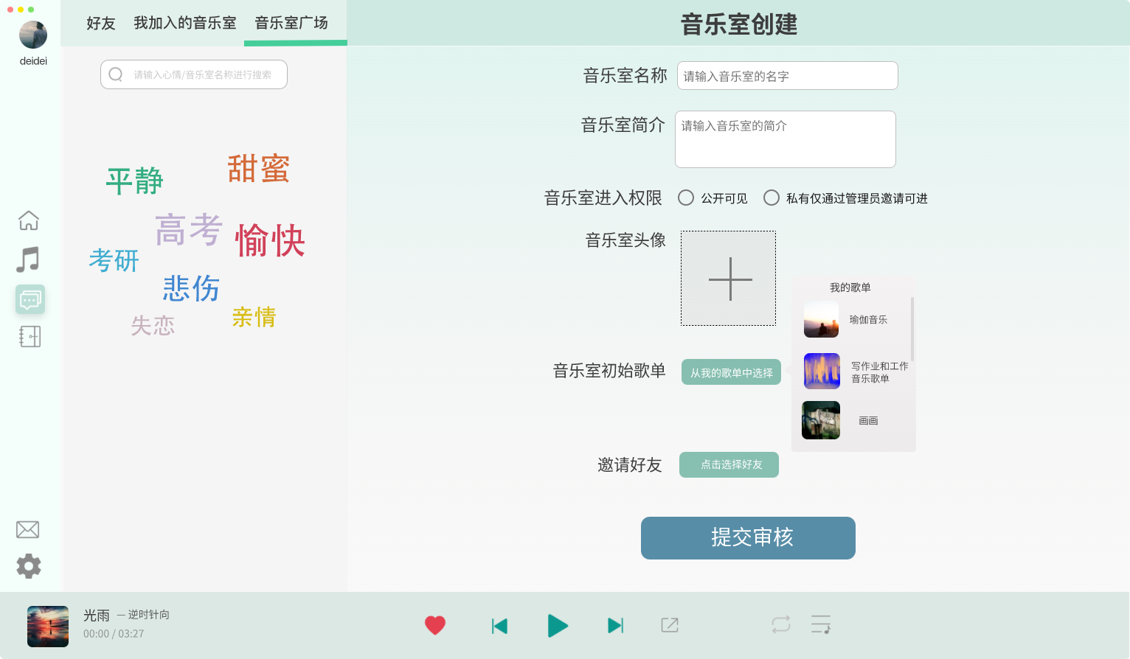

用户可以进行音乐室创建，在创建的时候需要填写名称、简洁、权限、头像、初始歌单等等相关音乐室的信息，以便其他用户可以更好地选择对应需求的音乐室进入。

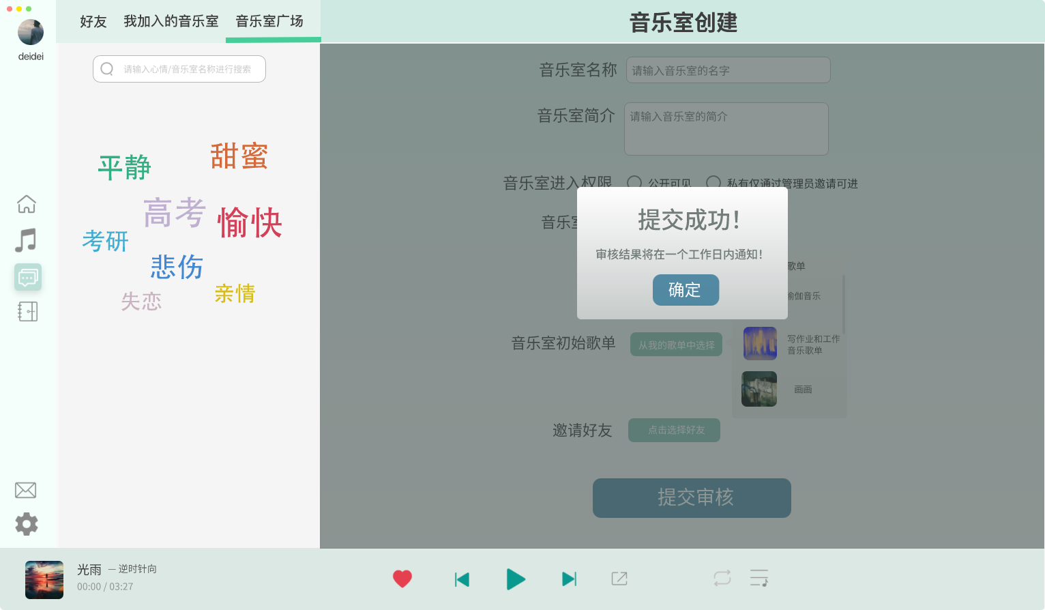

音乐室提交审核界面，用户在填写完音乐室相关信息后点击提交审核，该音乐室创建请求将发送给管理员，用户将等待管理员审核，审核通过后即可使用该音乐室。

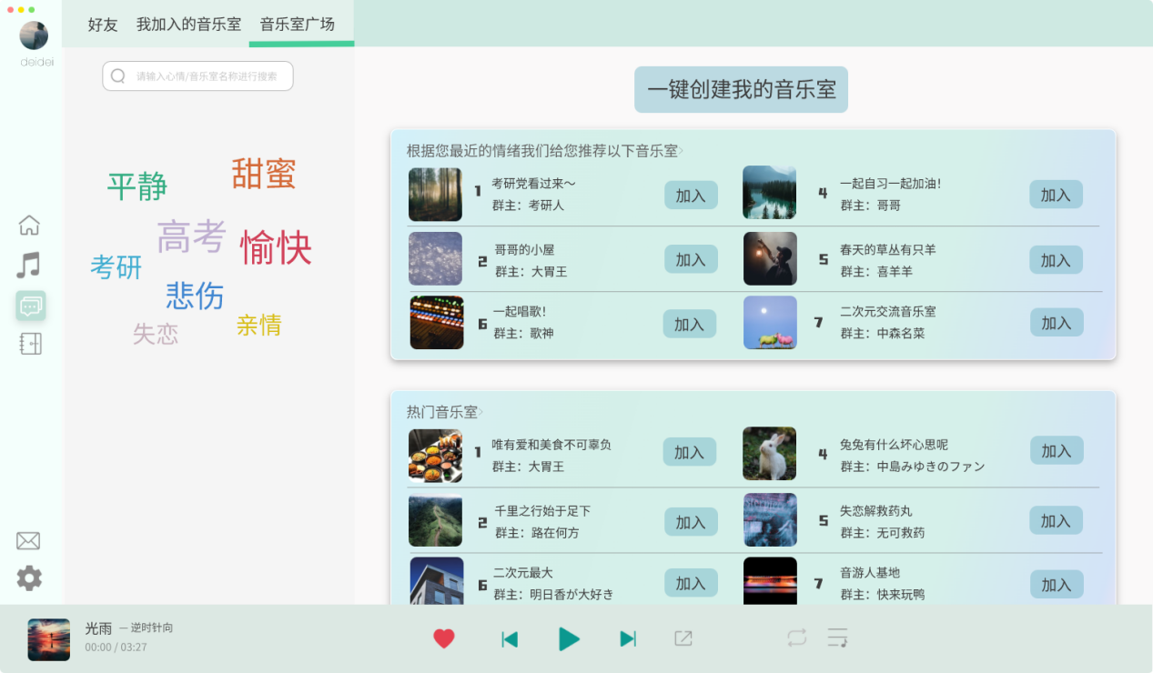

在音乐室广场界面，大致分为两个部分，左边可以通过情绪关键词进行搜索，查找对应关键词的音乐室；同时，也可以通过点击常用关键词进行搜索，从而避免繁琐的输入。右侧是已经建立好的音乐室，用户选择自己喜欢的音乐室，然后点击加入按钮可以加入其中。音乐室大致分为两类，一类是系统根据用户情绪推荐的对应合适的音乐室，另一类是热门音乐室。

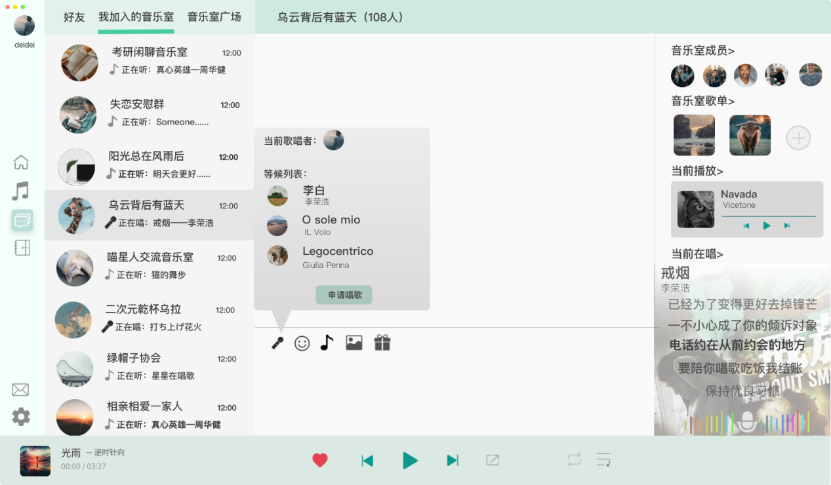

加入音乐室后，在“我加入的音乐室”界面显示音乐室列表，主界面中可以点击唱歌图标显示当前唱歌者以及等候列表，点击申请唱歌按钮可以申请唱歌，加入等候队列。同时，可以点击音乐图标进行歌单的添加。这里也支持发送表情emoji、图片、礼物等功能，从而促进音乐室中的群成员的交流，相互敞开心扉。右侧显示音乐室的成员、音乐室的歌单、与当前播放的音乐和当前在唱的音乐。注意两者并不是重合，当有人在唱歌的时候，播放音乐会自动停止。

·个人空间系统

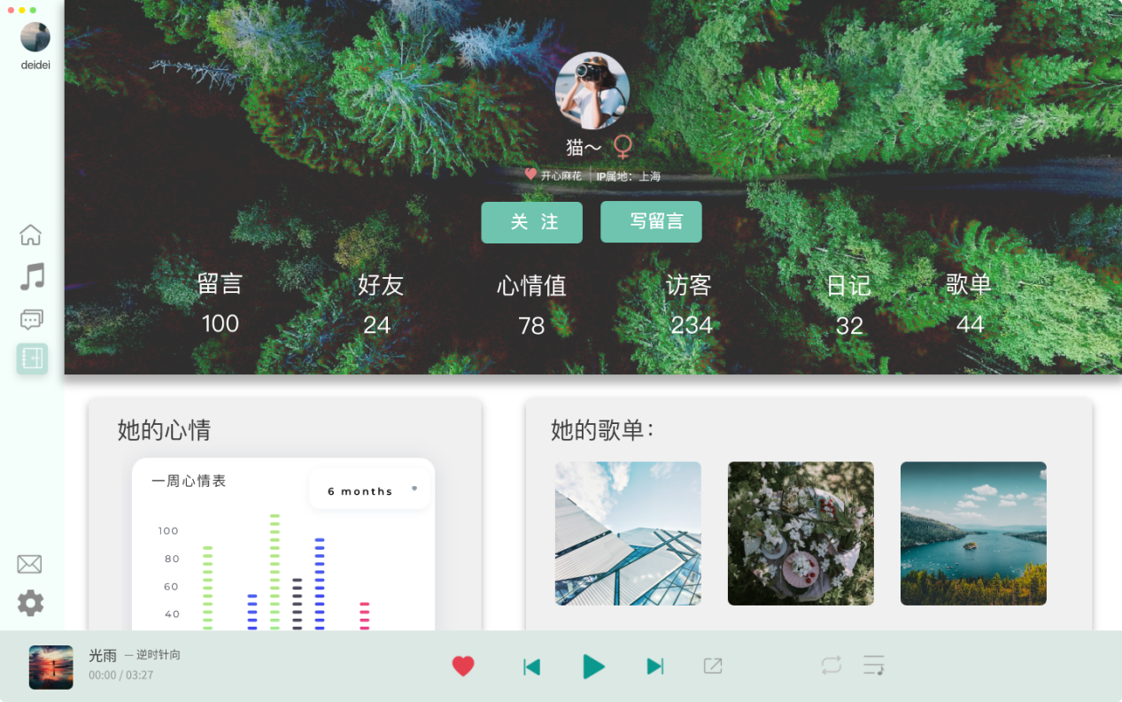

用户的个人空间展示，其他用户可以看到该用户的留言、好友、情绪水平等相关信息，从而可以了解到该用户，同时可以通过关注按钮进一步关注该用户，也可以通过写留言按钮对该用户进行鼓励与支持。

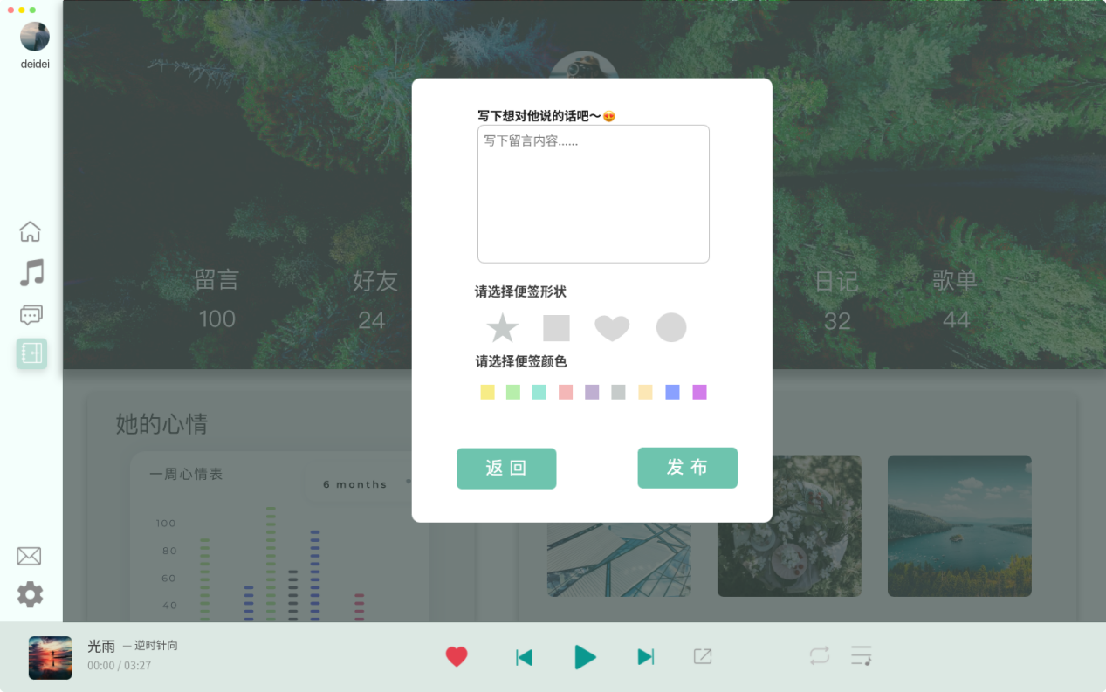

点击写留言按钮后进入的界面，用户可以输入留言内容，并且选择便签的形状以及便签颜色，丰富用户的观感体验。

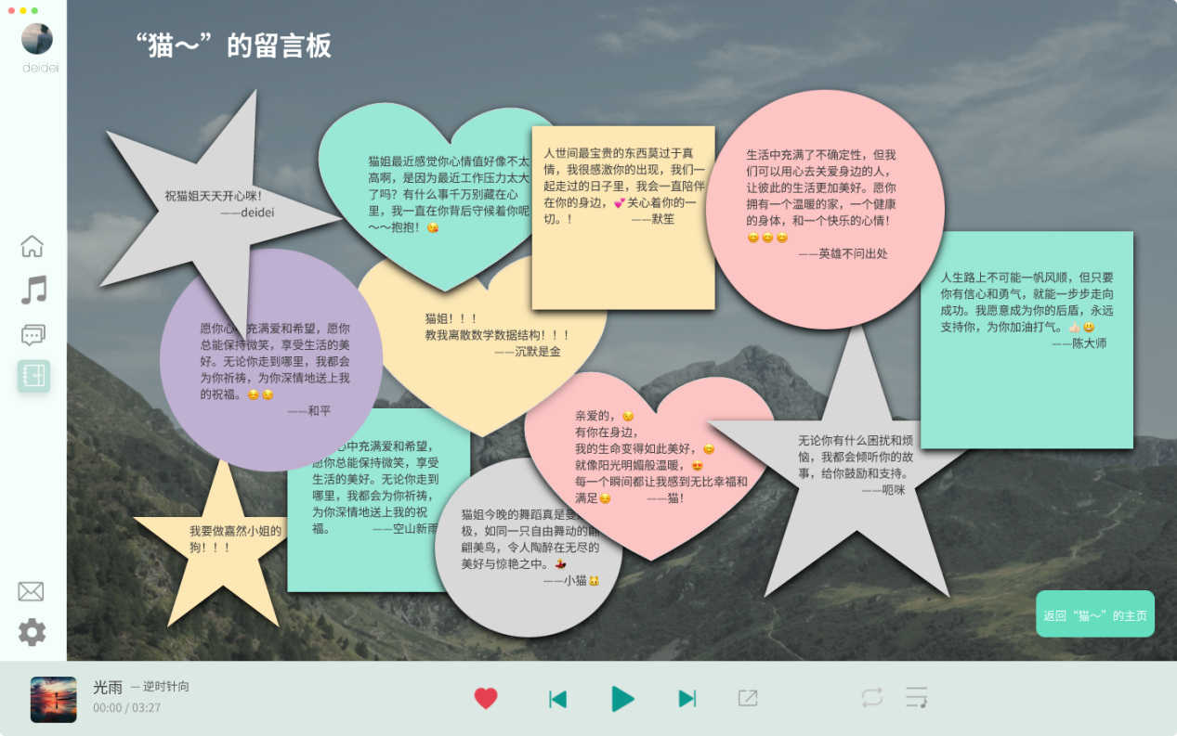

用户的留言板，可以看到其他用户对该用户的留言，充满积极正能量，在加强人与人之间的联系的同时，给予人积极斗志与希望。

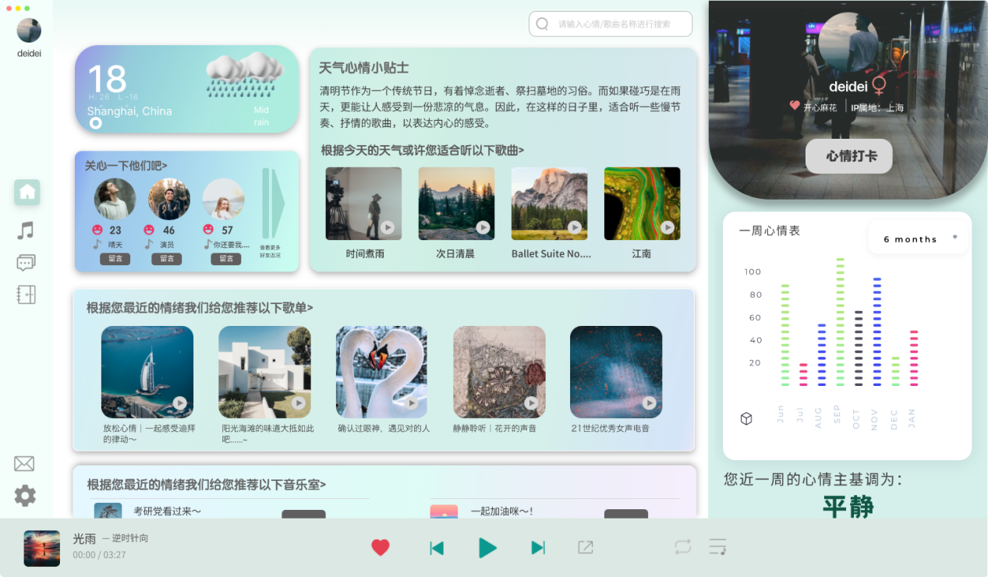

系统的HOME界面，其中包括根据天气推荐的歌单、查看好友的近况推荐、根据最近的情绪推荐的歌单、音乐室以及最近一周的情绪。

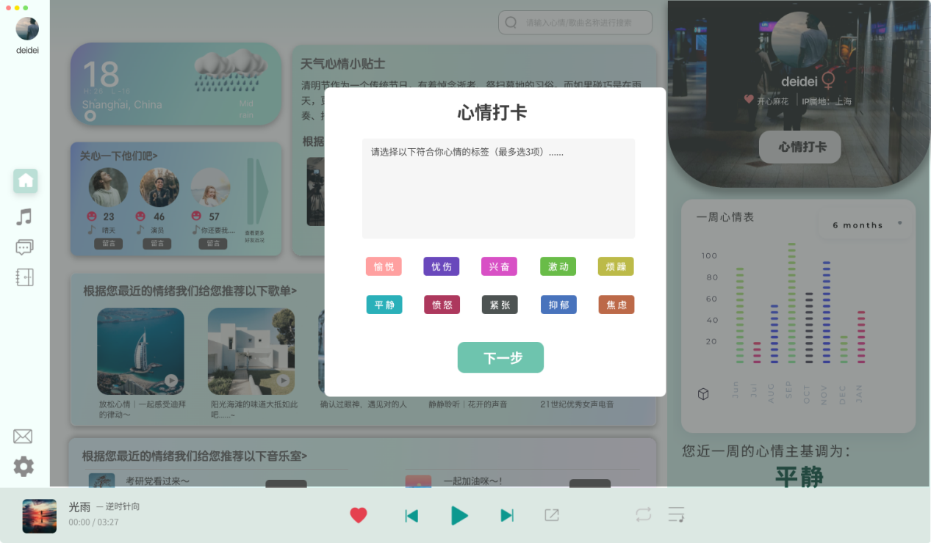

用户可以点击心情打卡按钮进行心情的评估，首先选择心情的标签进行大致的分类。

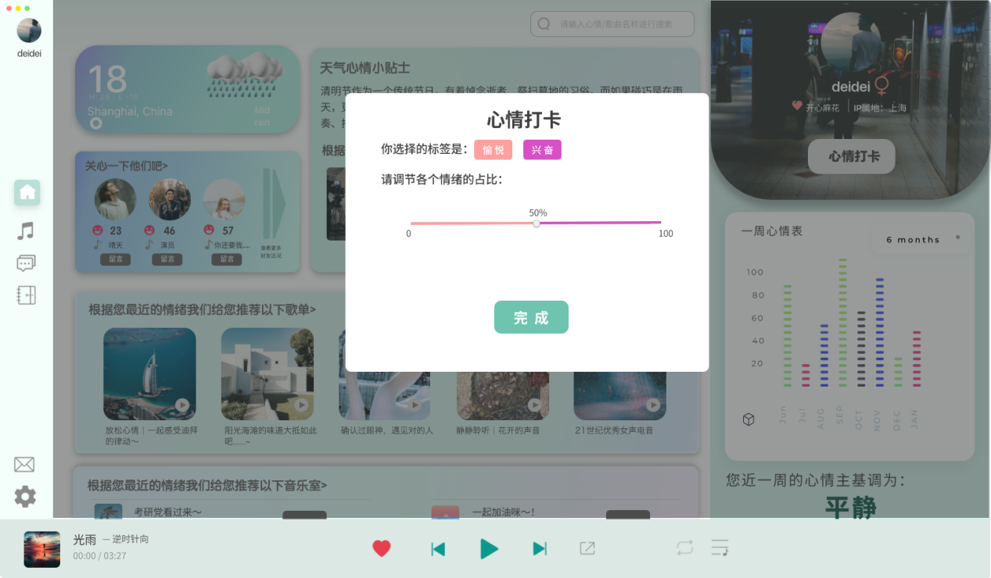

然后通过拖动滑动条选择各个情绪的占比，从而完成心情打卡。

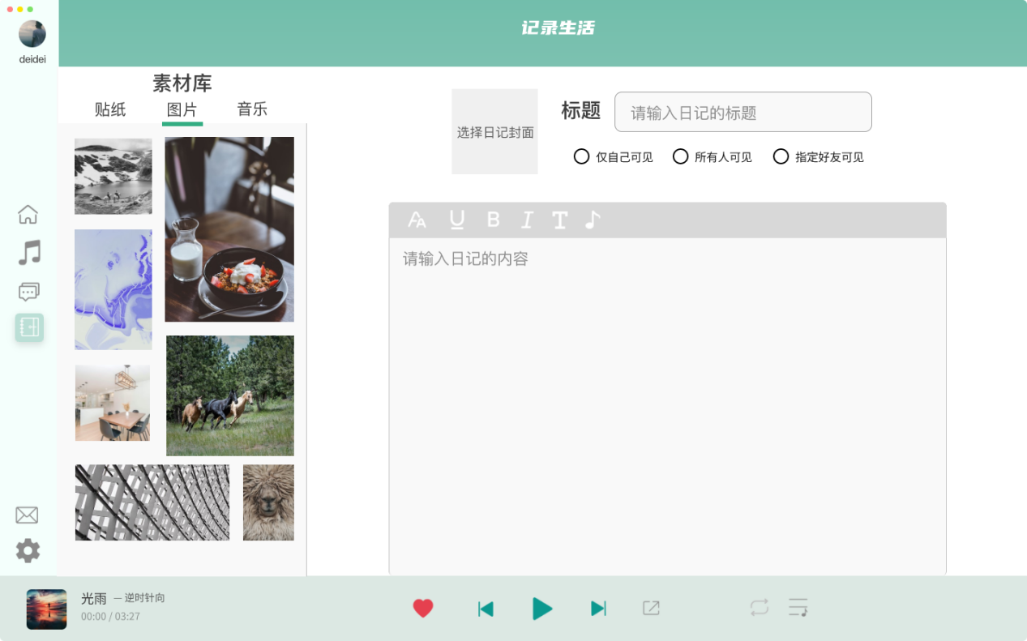

用户可以通过编辑随笔，记录此刻心情带来的感受。其中包括标题、封面、编辑内容以及可见的权限。

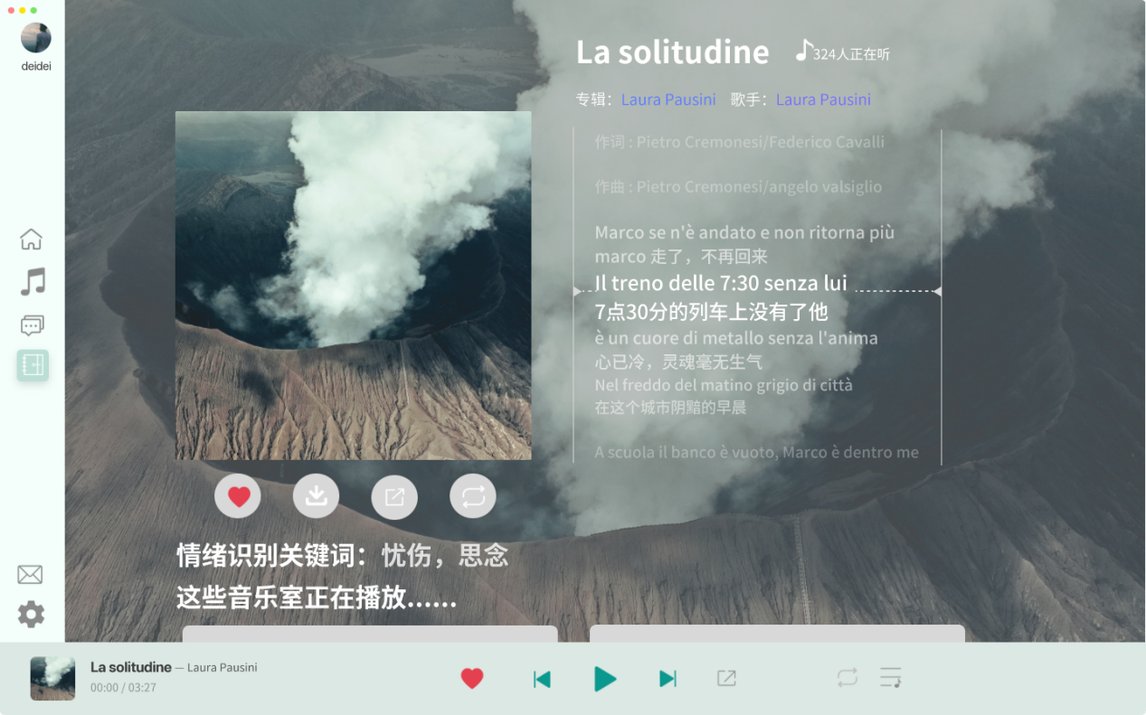

用户听歌界面，其中不仅仅有歌词，我们还加入了有多少人在听，从而达到心灵共鸣的效果；除此之外，还有根据这首歌识别出的情绪关键词，从而分析用户此时的情绪，进而推荐相关的音乐室，促进人与人之间的交流。

1. **评估**

·系统人物角色、需求与功能生成之间的合理性

针对同学、老师等学校中的群体，对于音乐爱好者，想要通过音乐放松自我、疏解情绪。本系统通过情绪识别等多种识别方式，将合适的音乐推荐给用户，很好地完成该需求。

针对想通过音乐社交的老师、同学等群体，想要通过音乐同好、歌唱等方式认识更多的人，通过共同的音乐爱好结交更多的朋友。本系统通过音乐室功能将这些有着相同音乐喜好的老师同学聚集在一起，达到相互之间的了解、深入交流，打破人与人之间的屏障，以共同的爱好促进关系的生成与链接。

针对一些辅导员或同学想要了解、关心其他同学的情绪状态，从而加强人与人之间的联系。本系统通过个人空间达到了对某一用户的侧面展示，其他用户可以通过某一用户的个人空间了解到其心情情况、以及对其留言。从而达到对该用户的关心目的，让该系统安抚人们的心灵。

针对想要统计同学们心理数据的学校心理相关部门，本系统可以通过管理员的数据统计，了解到参与用户的心理数据，从而及时发现不好的苗头，及时采取相应措施。

·原型界面设计效果

对于主要功能很好地在原型界面上显示与完成。设计风格贴合设计主题，轻松明快的绿色基调设计风格充满活力与希望，促使人走出阴霾，给人积极向上的感觉。

·不足与反思

设计思考过于庞大，在有限的时间内我们只选择将主要的功能界面呈现出来，对于其他相对不重要的界面选择暂且放置。

对于情绪识别功能涉及到神经网络的训练，实际上我们并没有足够的数据去训练。